코파일럿의 정체는 GPT-4입니다
현재 알려진 코파일럿의 엔진은 OpenAI사의 GPT-4 모델입니다. GPT-4의 압도적인 사고능력에 힘입어 코파일럿이라는 스마트한 업무 보조 소프트웨어가 만들어진 것입니다.
GPT-4는 대학원이나 로스쿨에 입학하기에 충분한 실력을 갖췄습니다. 미국 사법시험에서는 커트라인보다 30점을 넘겨 상위 10% 성적으로 합격할 수 있으며, 생물올림피아드에서는 상위 1% 이내의 성적을 받을 수 있을 정도로 똑똑합니다. 즉, GPT-4는 이미 대다수의 인류보다 똑똑합니다.
구술시험이나 논리가 중요한 시험에서도 높은 점수를 받은 것으로 미루어보건대 단순히 지식을 많이 암기한 기계가 아니라 고등사고의 영역에서도 인간을 앞서 있다고 보는 것이 타당할 것으로 생각됩니다. 여하튼, 이렇게 똑똑한 인공지능이 코파일럿에 탑재되어 있습니다. 우리는 언제 어디서든지 가장 똑똑한 AI의 지혜를 빌려 사용할 수 있게 되었습니다.
원래 GPT-4를 이용하려면 OpenAI사에 매월 20달러를 내야 합니다만, 마이크로소프트사가 GPT-4 모델을 받아와 사용하고 있으므로, 마이크로소프트가 출시한 소프트웨어들 다수에 기본적으로 GPT-4가 탑재되어 있습니다. 코파일럿 또한 마찬가지입니다.

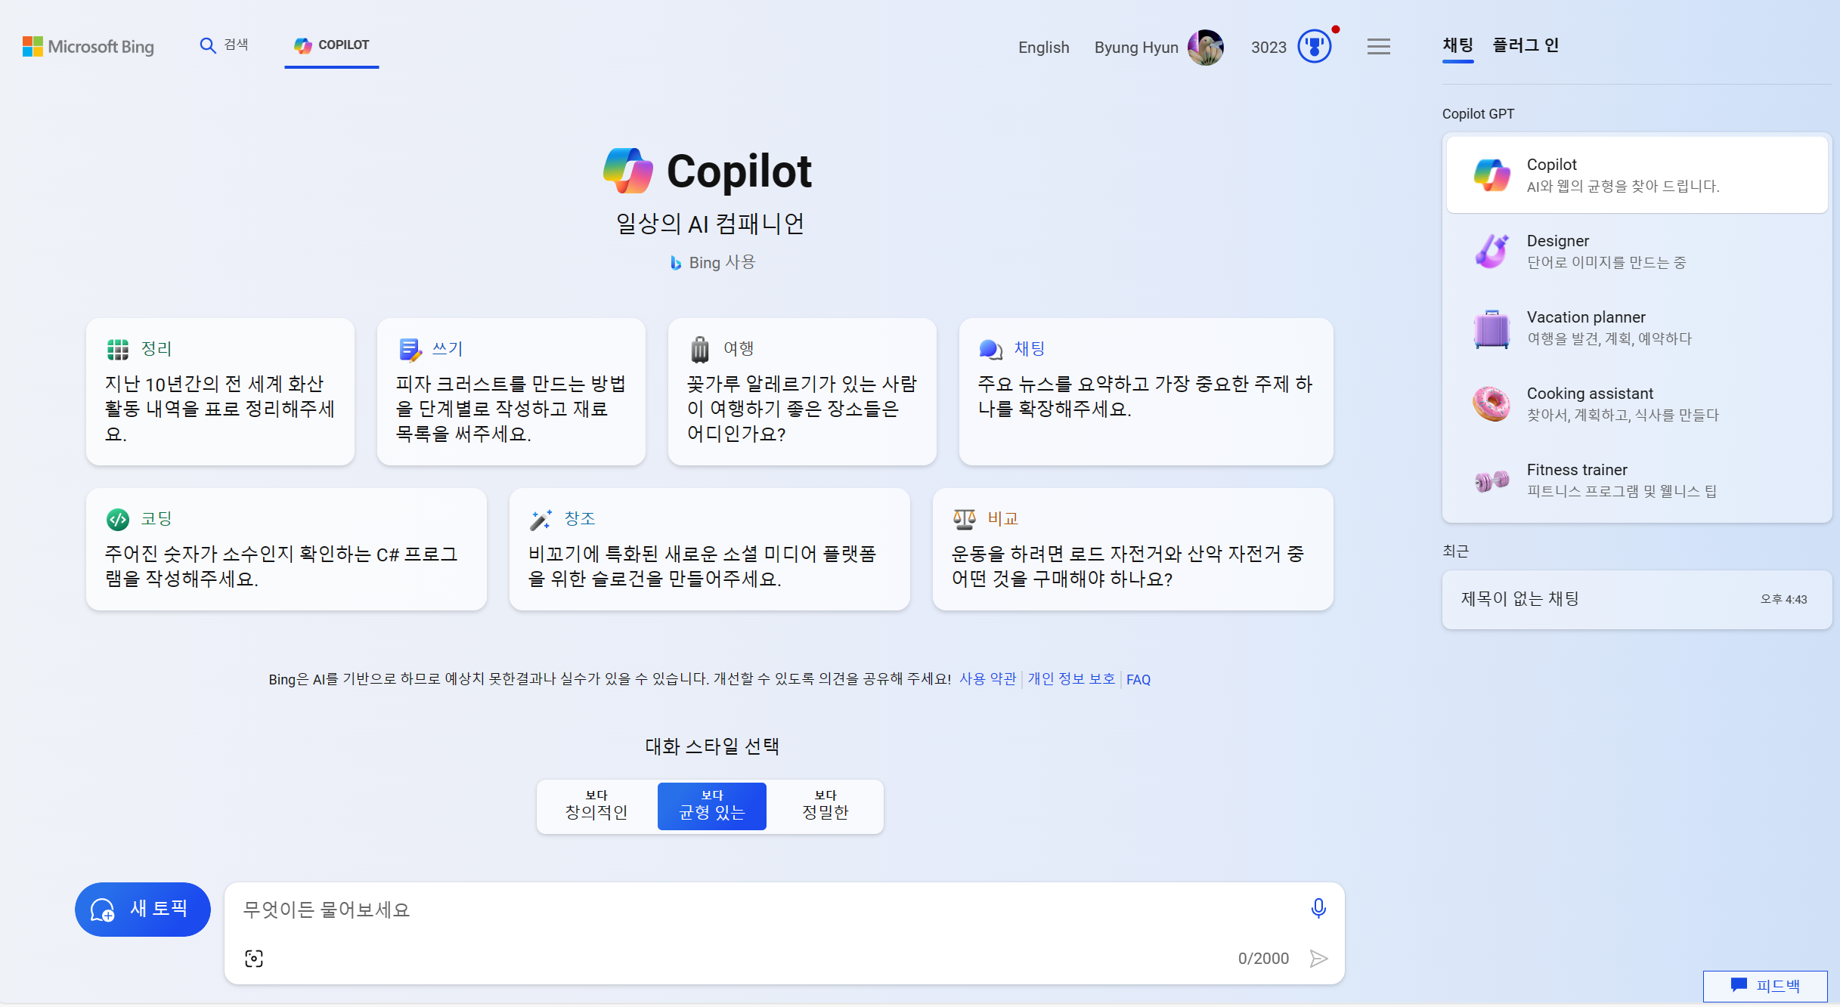

특히나 엣지 브라우저에서 활성화되는 빙 코파일럿은 무료로 공개된데다가, 검색엔진과 연동까지 되어 있어 무척이나 많은 사람들의 관심을 받았습니다. 하지만 빙 코파일럿의 경우 외부 비즈니스 툴과 연결되어 있지 않아 이메일을 요약해 준다던가 하는 작업을 수행할 수 없습니다.
반면 빙 코파일럿과 달리 엑셀, 워드, 파워포인트 등 마이크로소프트 365 앱과 연동되어 있는 코파일럿 채팅창도 있습니다. 바로 Microsoft 365 Chat, 줄여서 M365 Chat 기능입니다. M365 Chat을 사용하면 역사상 가장 똑똑한 인공지능이 여러분의 니즈를 순식간에 파악하고, 오피스 애플리케이션과 연동하여 자동화된 업무 환경을 제안해주기까지 합니다. 무척이나 유능한 개인용 비서 같은 솔루션이지요.
지금부터 M365 Chat을 사용하는 방법을 살펴보겠습니다.

M365 Chat의 실행 방법

윈도우 11의 경우
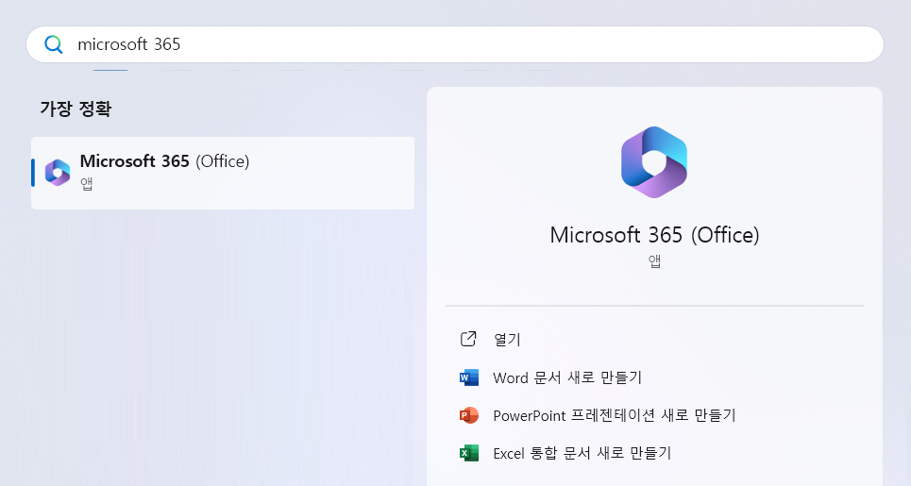

윈도우 11의 경우 Microsoft 365 앱에서 바로 M365 Chat을 실행할 수 있습니다. 윈도우(시작)키를 누르고 microsoft 365를 검색하면 위와 같은 앱이 검색됩니다.

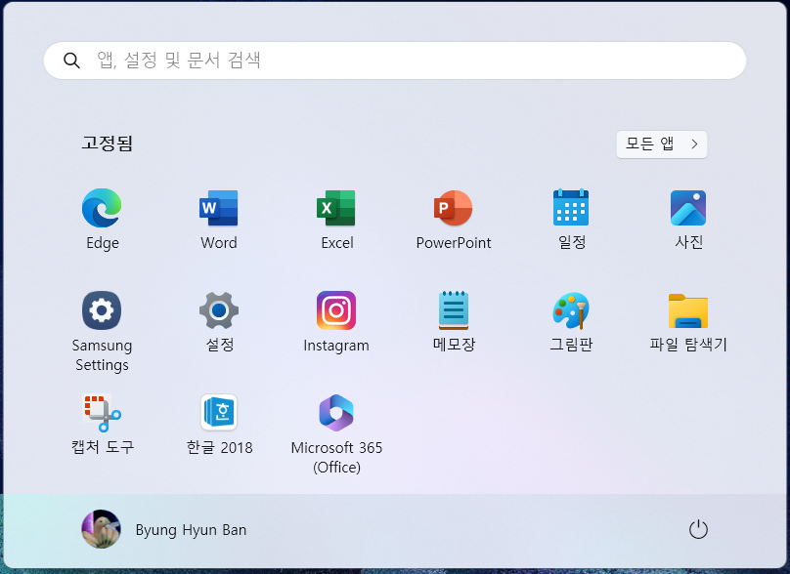

혹은 위와 같이 Microsoft 365 앱 설치 과정에서 자동으로 시작 메뉴에 앱 아이콘이 등록되기도 합니다. 여하튼, <Microsoft 365 (Office)>앱을 실행합니다.

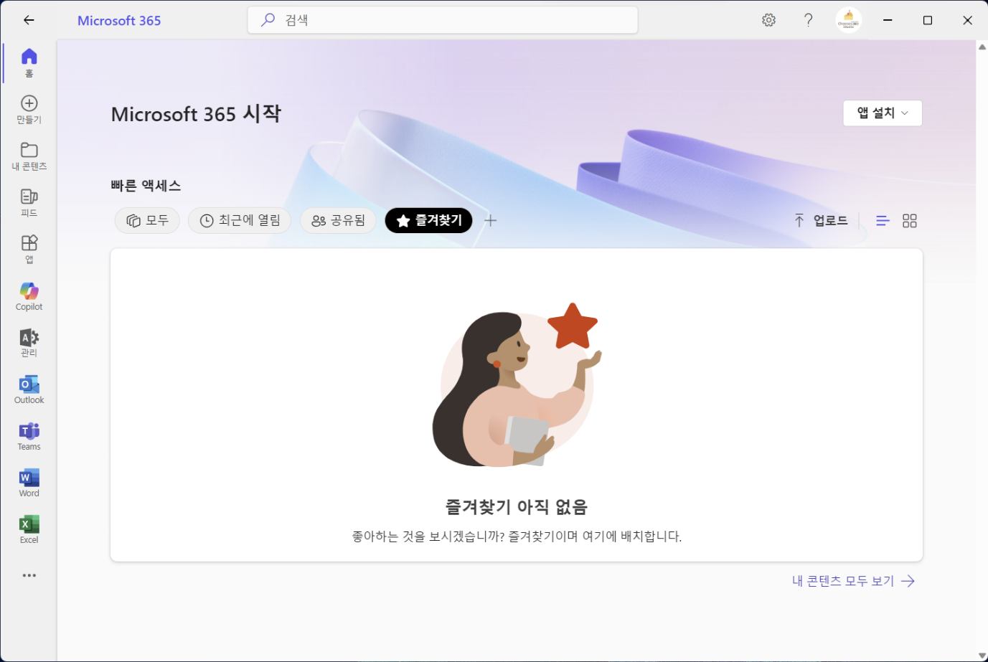
앱 실행 후 왼쪽 메뉴 바에서 <Copilot> 아이콘을 클릭하면 M365 Chat이 실행됩니다.

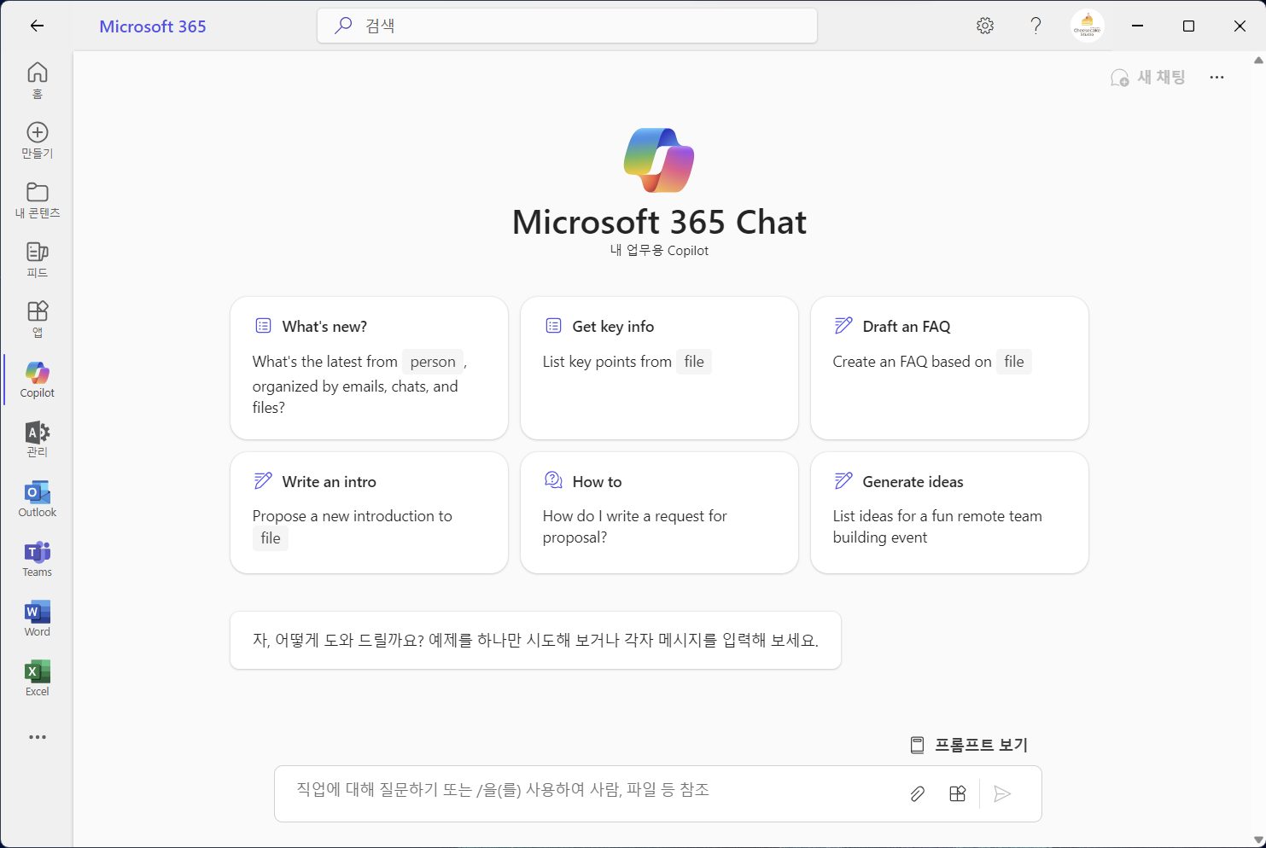

단, 윈도우 10 이전 버전을 사용중이시거나 윈도우11을 사용중이더라도 운영체제의 라이센스나 다운로드한 패키지의 종류에 따라 이 앱이 활성화되지 않는 경우도 있습니다. 이 경우에는 이후에 소개드릴 방법으로 M365 Chat을 실행해 주시기 바랍니다.

팀즈에서 접근하기
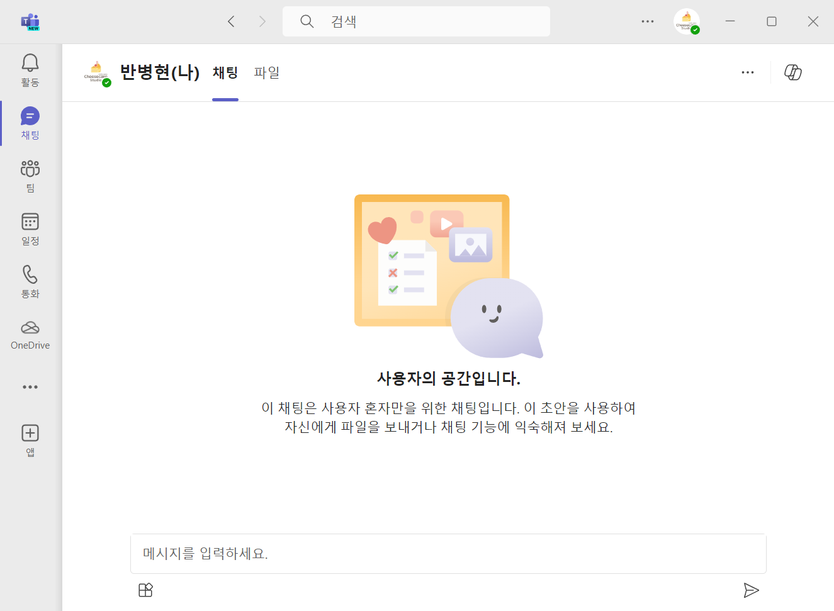
팀즈에 로그인한 뒤 <더 많은 앱 보기> 버튼을 클릭합니다.

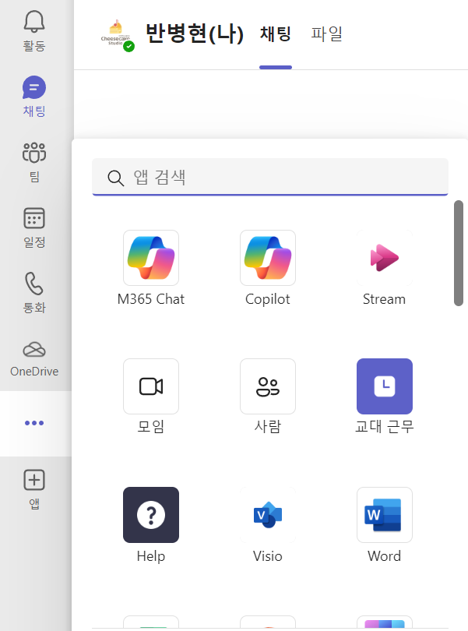

팝업에서 <Copilot>을 선택합니다.
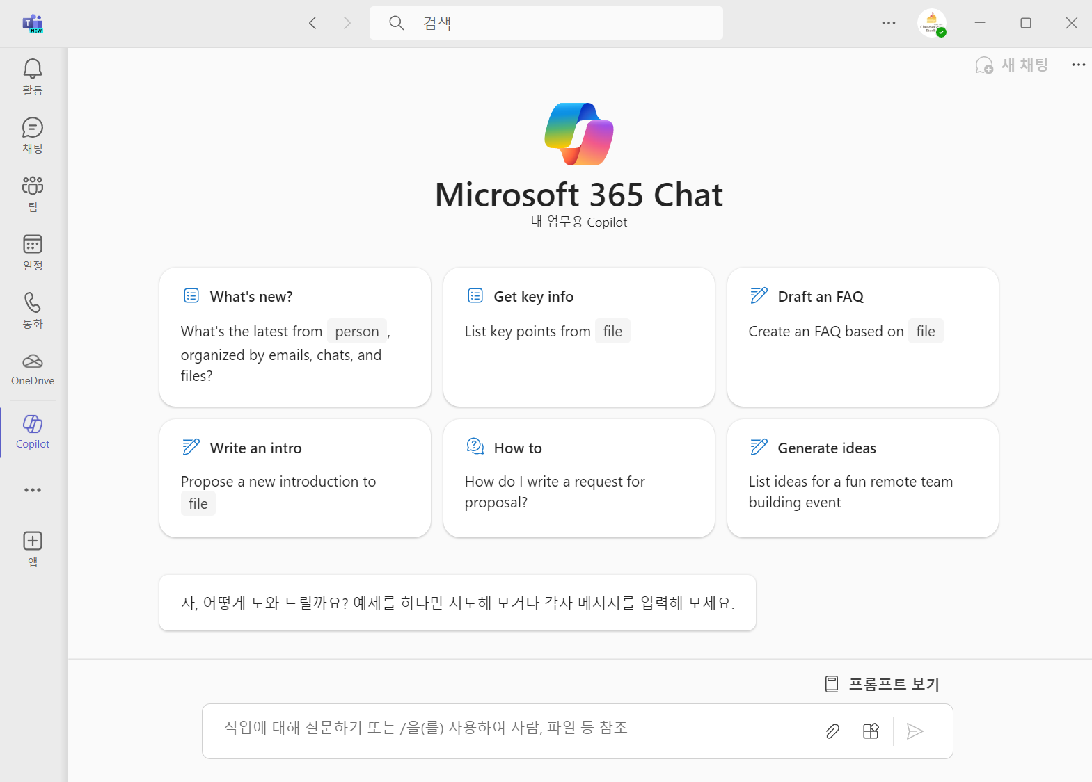
팀즈 화면에서 M365 Chat이 실행됩니다. 이때 앱 선택 화면에서 <M365 Chat>이 아니라 <Copilot>을 선택한 이유가 궁금하신 분도 계실 것입니다. <M365 Chat>을 선택할 경우 별도의 화면에서 작업을 마무리할 수 있는 형태로 UI가 제공되지 않습니다. 반면 <Copilot>을 선택하시면 위 사진과 같이 작업을 위한 지시문과 함께 별도의 창이 펼쳐져 훨씬 사용이 용이합니다.

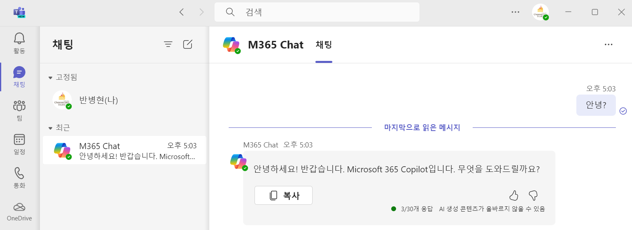

반면 <M365 Chat> 메뉴를 선택한 경우, 별도의 애플리케이션 탭이 아니라 <채팅>기능 안에서 새로운 채팅방이 하나 생겨납니다. 슬랙의 봇(Bot)과 유사하게 코파일럿 기능을 메신저 형태로 관리할 수 있다는 점에서 유용합니다.
둘 다 동일한 기능을 제공하므로 여러분께서 사용하시기 편한 방법을 선택하시기 바랍니다. 조직 내에서 팀즈를 활용한 의사소통이 매우 활성화되어 있는 경우나, 코파일럿 이외의 다른 앱을 자주 사용하시는 경우에는 <M365 Chat> 메뉴를 사용하면 조금 더 작업이 수월할 수 있습니다. <앱 더 보기> 아이콘 슬롯에는 최근 사용한 앱 1건의 바로가기 탭만 저장되기 때문입니다.

웹 접근
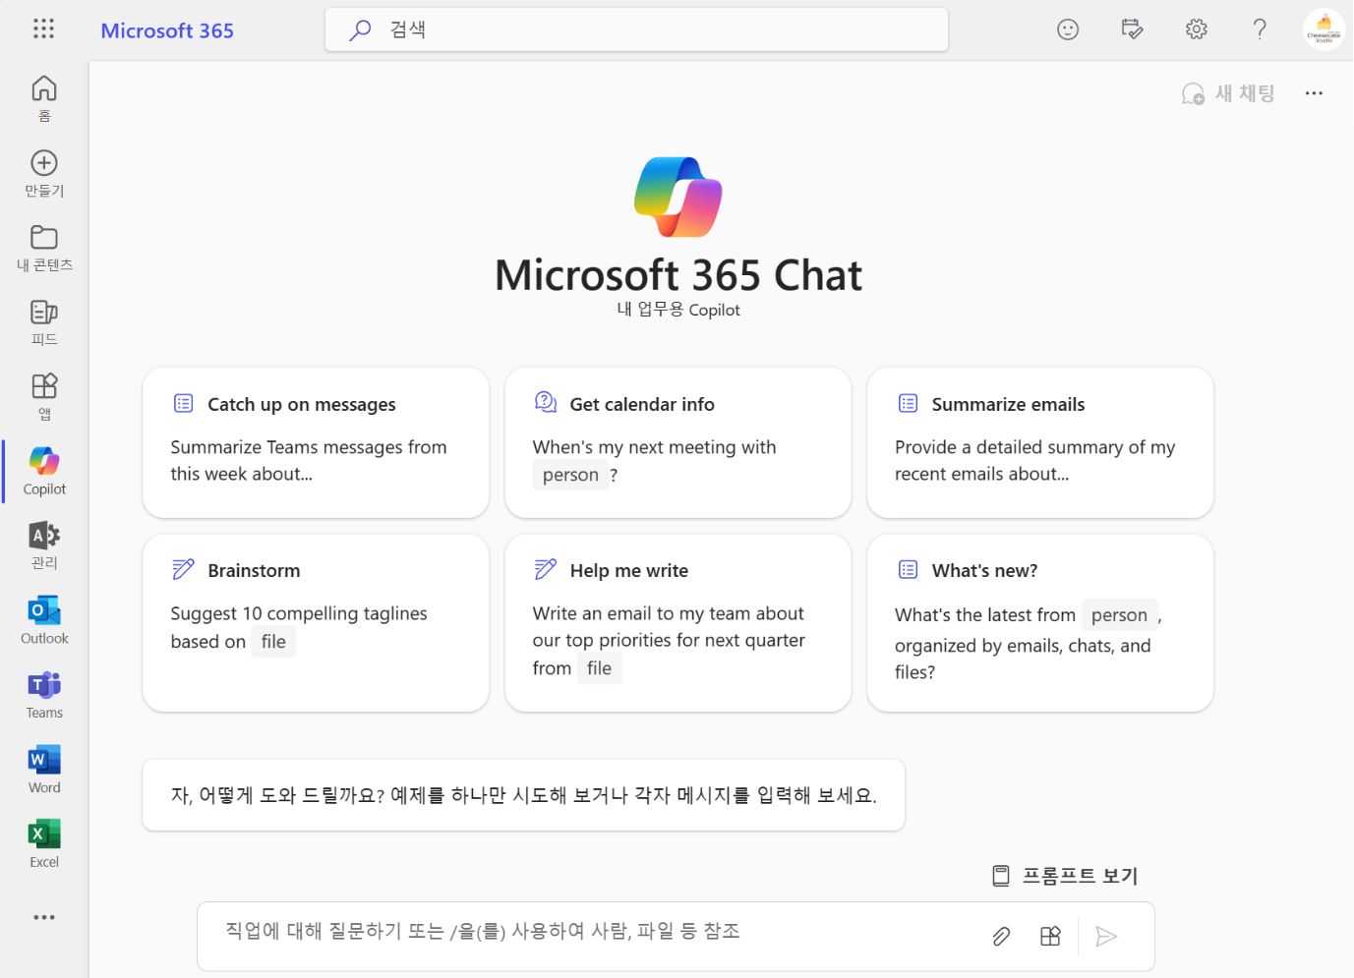

https://office.com

오피스 공식 사이트에서 <Microsoft 365> 앱과 동일한 UI의 화면을 만날 수 있습니다. 윈도우 11의 경우와 마찬가지로 좌측 메뉴 바에서 <Copilot>을 눌러 <M365 Chat>을 실행할 수 있습니다.

한국어 지원과 관련된 정보

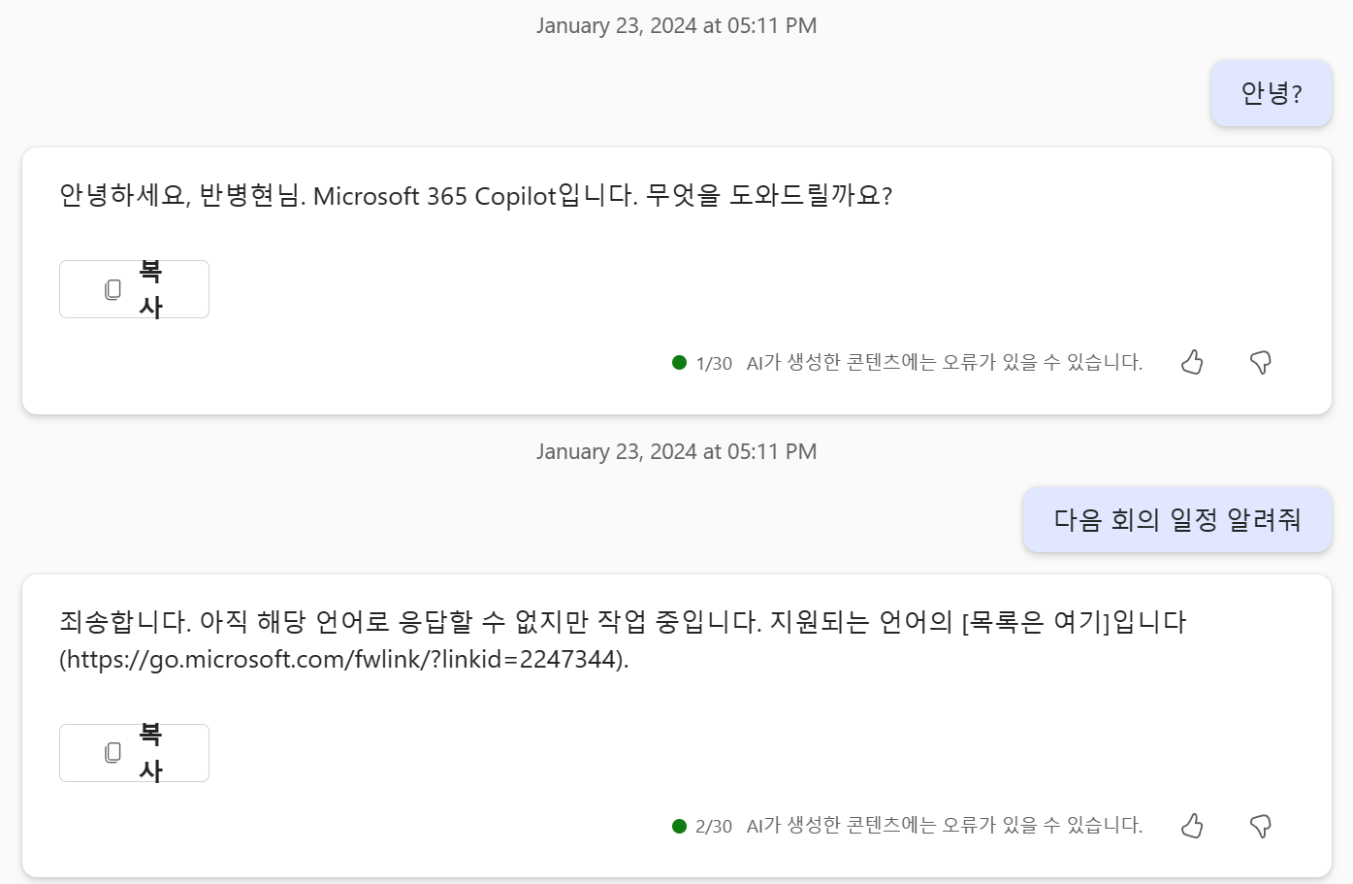

2024년 1월 기준으로 코파일럿은 아직 한글을 지원하지 않습니다. "안녕"과 같은 간단한 인삿말은 알아듣지만, 보다 구체적인 요구나 질문을 할 경우 아직 지원되지 않는 언어라는 답변이 되돌아옵니다.

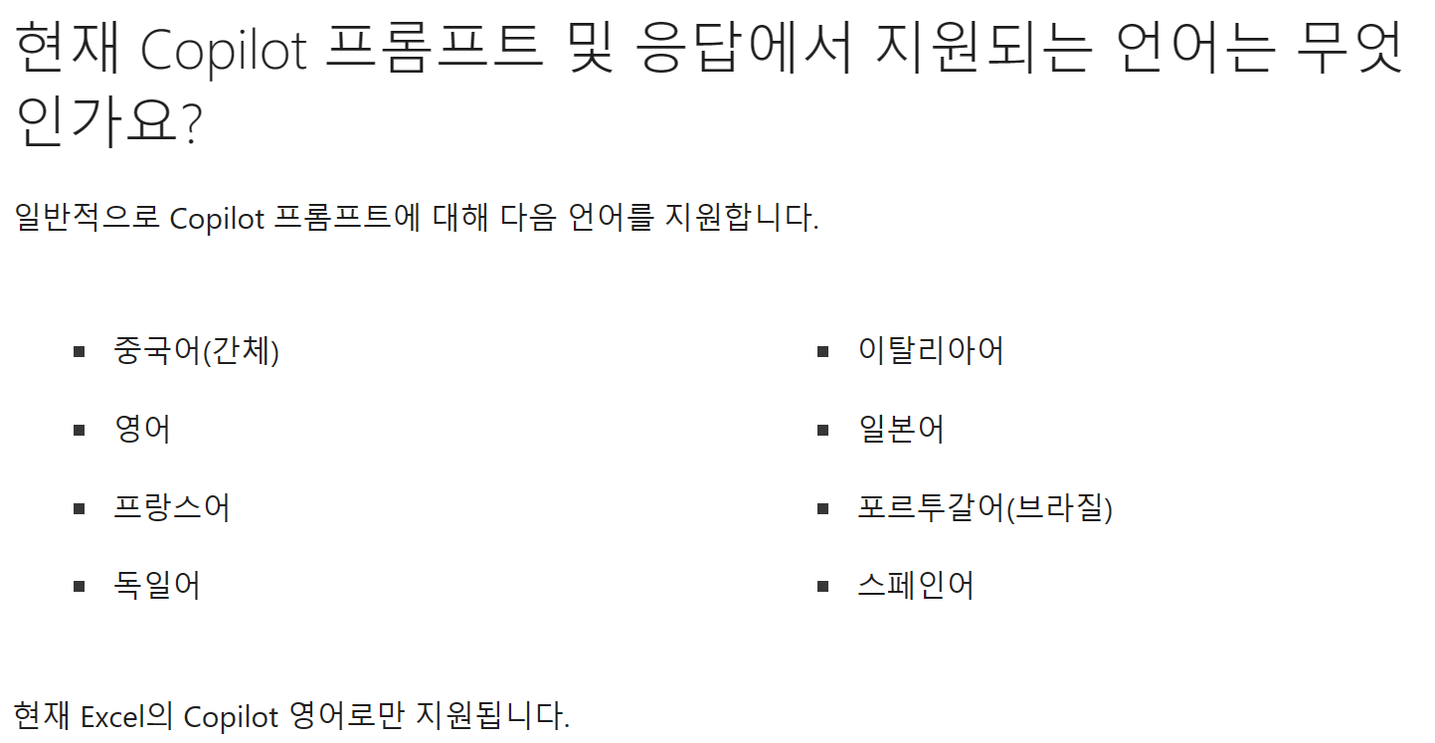

공식 홈페이지에 기재된 지원 언어는 위와 같습니다. 한국에서 개인사용자를 위한 코파일럿 프로가 아직 출시되지 않은 것 역시, 한국어가 제대로 지원되지 않기 때문인 것으로 생각합니다. 여하튼 국내 오피스 정품 사용자들의 수가 적지 않으므로 1분기 이내에 한국어 지원이 업데이트될 것으로 보입니다. 현재 팀즈의 일부 기능에서는 코파일럿을 한국어로 사용하는 것이 가능합니다.

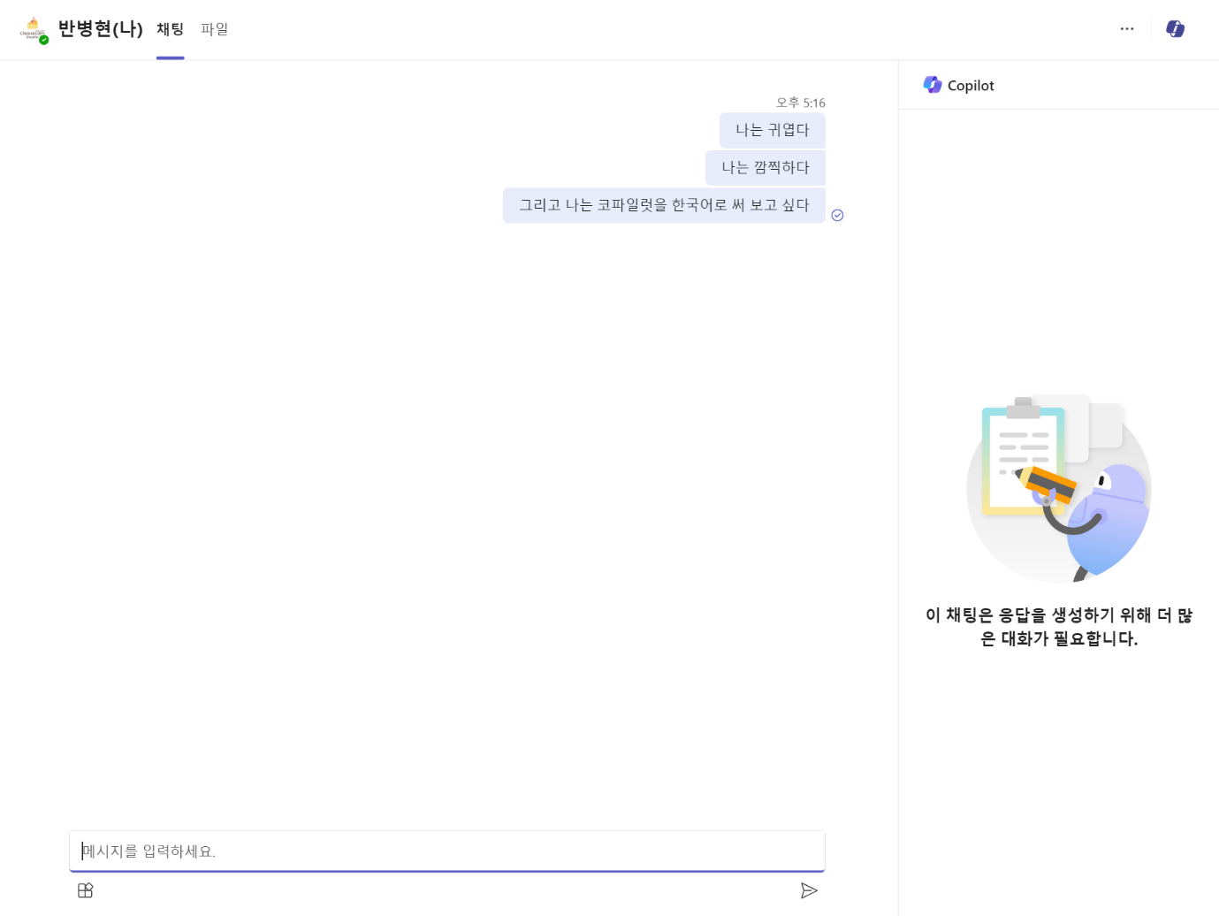

팀즈의 채팅 기능입니다. 채팅방을 활성화하면 우측 상단에 코파일럿 아이콘이 생깁니다. 이 아이콘을 클릭하면 우측에서 채팅창이 팝업되고, 여기서 코파일럿이 채팅 내용을 토대로 작동합니다.

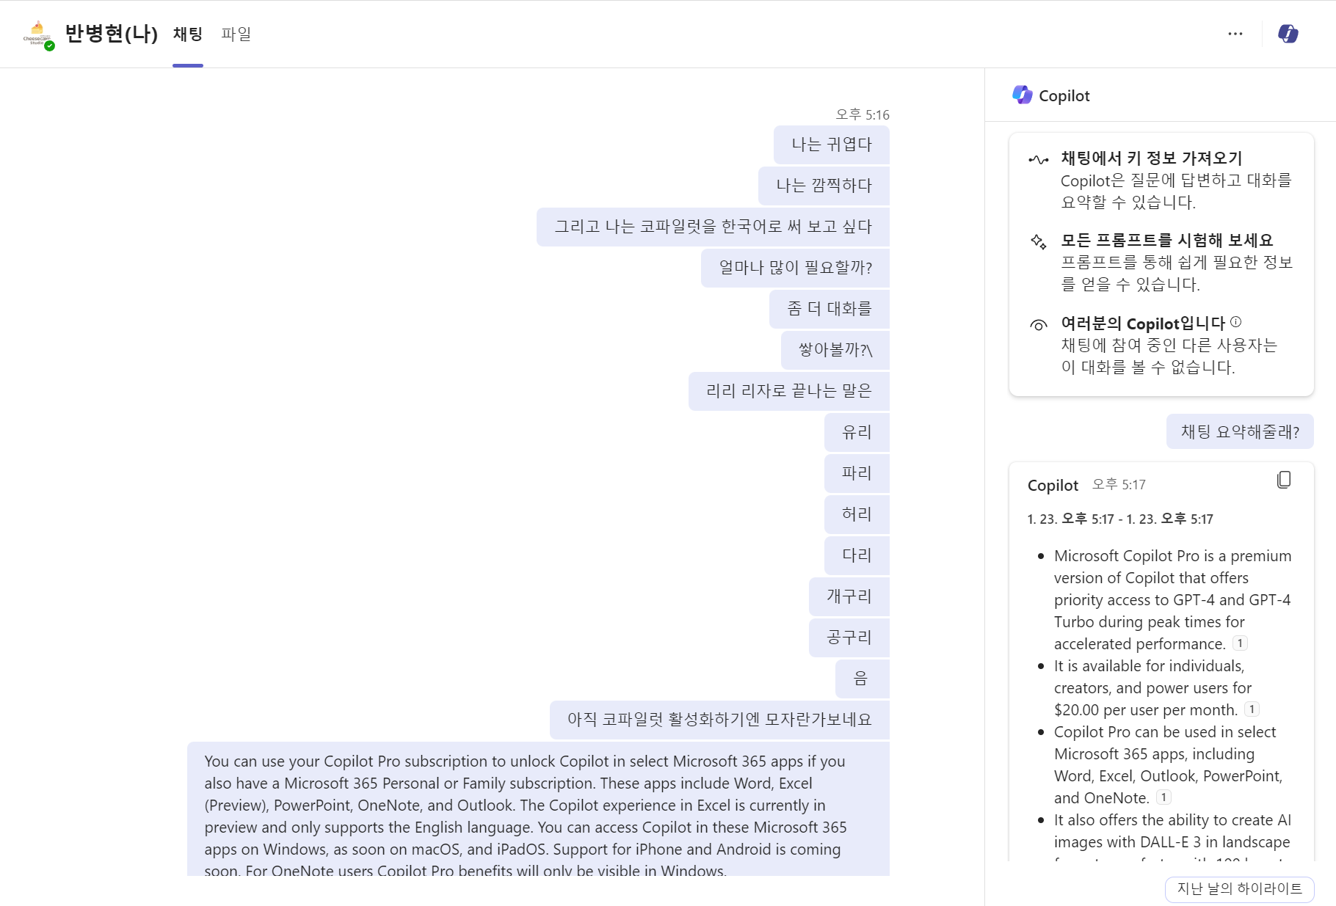

상당한 분량의 텍스트를 입력하면 우측 코파일럿 채팅창에서 한국어로 된 이용 안내문이 출력됩니다. 여기서는 한국어로 질문을 하더라도 코파일럿이 찰떡같이 잘 알아듣습니다.
이미 코파일럿에는 한국어를 알아듣는 데 필요한 기술적인 준비물은 모두 구현이 되어 있는 것으로 보입니다. 성능도 꽤나 준수한 것으로 생각되고요. 영어에 비해 실재 앱을 작동시켜 업무를 반자동으로 수행하는 과정에서 무언가 매끄럽지 못한 부분이 있어 공개일자를 늦추고 있나봅니다.
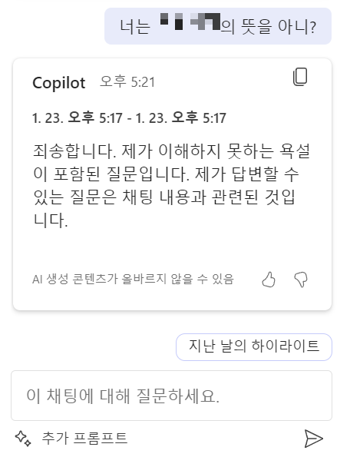

혹은 한국어로 된 기상천외한 욕설이나, 선정적인 메시지 등을 검열하는 방침을 세우기 위해 상당히 시간이 소요되고 있는 것이 아닐까 생각됩니다. 그리고 그마저도 이미 완성도가 높은 수준에 도달한 것으로 보입니다. 이것이 저자가 코파일럿의 한국어 지원이 조만간 개시될 것으로 기대하는 이유입니다.
여하튼, 이 책을 집필중인 2024년 1월 현재 기준으로는 코파일럿이 한국어를 알아듣지 못하는 경우가 훨씬 더 많으므로 책에서 소개드릴 채팅이나 문서작업 자동화의 예시에 영어로 작성된 사례가 다수 포함될 수 있는 점 양해 부탁드립니다. 일부 사례의 경우, 이해를 돕기 위하여 대화 내역이 한국어로 번역되어 수록될 수도 있습니다.
자, 그러면 M365 Chat으로 할 수 있는 다양한 일들에 대해 살펴보겠습니다.

묻기, 답하기, 생성하기
M365 Chat의 본질은 GPT-4를 탑재한 채팅창이므로 챗GPT나 바드 등 챗봇 서비스에서 활용 가능한 기본적인 질의응답 기능은 모두 사용할 수 있습니다. 챗GPT보다 조금 더 나은 점은, 할루시네이션을 줄이기 위한 장치들이 탑재되어 있다는 부분입니다. 다음 사진이 M365 Chat의 채팅 기능을 단적으로 보여주는 좋은 사례입니다.

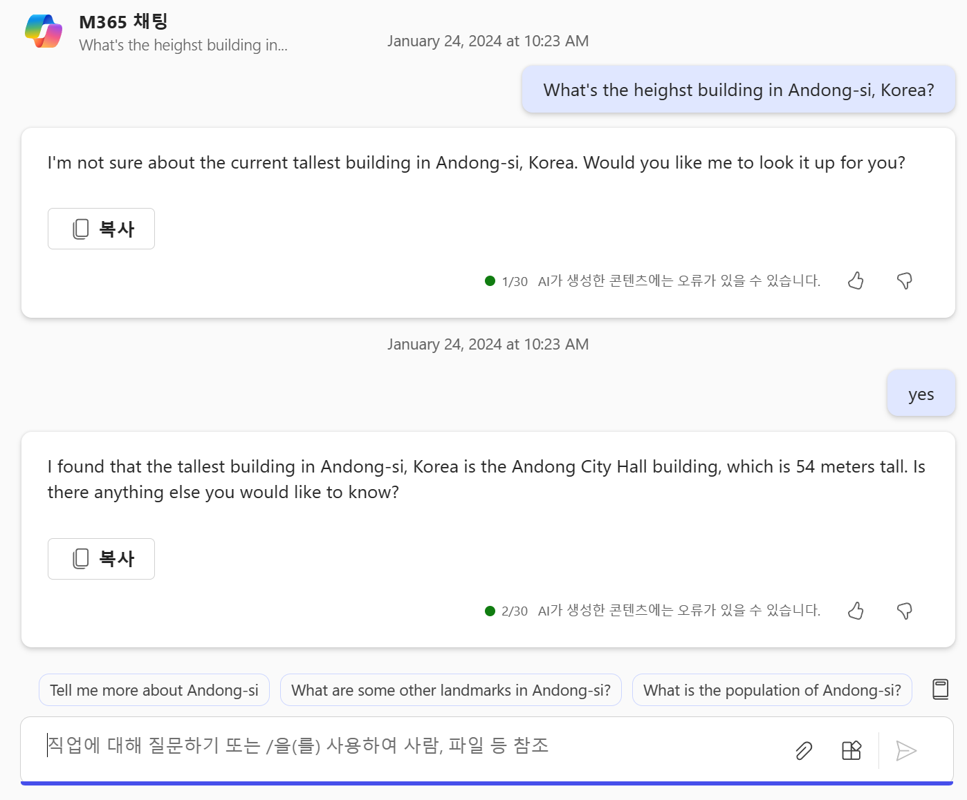

M365 Chat은 챗GPT와 다르게 자신이 잘 모르는 정보가 있으면 사용자의 동의를 구하고 인터넷에서 검색을 수행합니다. 엣지 브라우저에 탑재된 코파일럿과 사실상 거의 동일한 인공지능이라 생각하셔도 좋습니다.
다만, 검색을 한다고 해서 항상 정확한 정보를 제공할 수 있는 것은 아닙니다. 위 사진에서 M365 Chat은 잘못된 정보를 전달하고 있습니다. 빙 검색엔진 자체의 검색 품질이 구글이나 네이버에 비해 매우 부족하고 부정확합니다. 따라서 빙에서 검색한 결과를 토대로 생성된 답변에는 얼마든지 잘못된 존재할 수 있지요.
지식과 정보를 물어보는 용도로 사용시에는 여러모로 빙 코파일럿과 비슷한 수준의 효용성과 한계를 공유하는 도구라고 생각하시면 좋겠습니다. 단순한 채팅을 통해 아이디어를 요청하거나 문장을 확장하여 긴 글을 작성하는 작업의 효용성 역시 비슷합니다.
마이크로소프트에서는 코파일럿을 사용할 경우 GPT-4 챗봇을 사용할 수 있다고 홍보를 하고 있습니다만, 채팅의 성능 자체는 OpenAI의 GPT-4에 비하여 품질이 떨어지는 부분이 있다는 점을 염두해야 합니다.
다음 장에서부터는 본격적으로 마이크로소프트의 제품에 탑재된 챗봇이기에 할 수 있는 일들을 소개합니다. MS 오피스의 다른 앱들과 소통하거나, 파일을 직접적으로 읽어오는 등 재미있는 기능이 많습니다.

